广东海洋大学2010—2011 学年第二学期
班级： 姓名： 学号： 试题共4页 加白纸 张
密 封 线
GDOU-B-11-302
《概率论与数理统计》课程试题（答案）
课程号： | 19221302 | √ | 考试 | √ | A卷 | √ | 闭卷
课程号： | 19221302 | □ | 考查 | □ | B卷 | □ | 开卷

题 号 | 一 | 二 | 三 | 四 | 五 | 总分 | 阅卷教师
各题分数 | 30 | 25 | 21 | 17 | 7 | 100
实得分数

一．填空题（每题3分，共30分）

1．袋中有3个白球，2个红球，在其中任取2个。则事件：2个球中恰有1个白球1个红球的概率为 3/5 。
。
3．甲乙两人进球的概率依次为 0.8、0.7，现各投一球，各人进球与否相互独立。
无一人进球的概率为： 0.06 。

4．X的分布律如下，常数a= 0.1 。

X 0 1 3
P 0.4 0.5 a
5．一年内发生地震的次数服从泊松分布（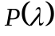）。以X、Y表示甲乙两地发生地震的次数，X～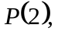 Y～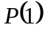。较为宜居的地区是 乙 。
6．X～（密度函数）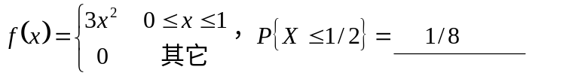。
7．（X,Y）服从区域：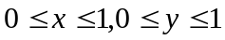上的均匀分布， 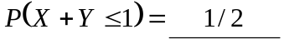 。
8．X～ 。
10. 设总体X与Y相互独立，均服从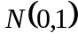分布, 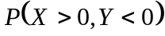 0.25 。

二. （25分）
1．已知连续型随机变量X的概率密度为
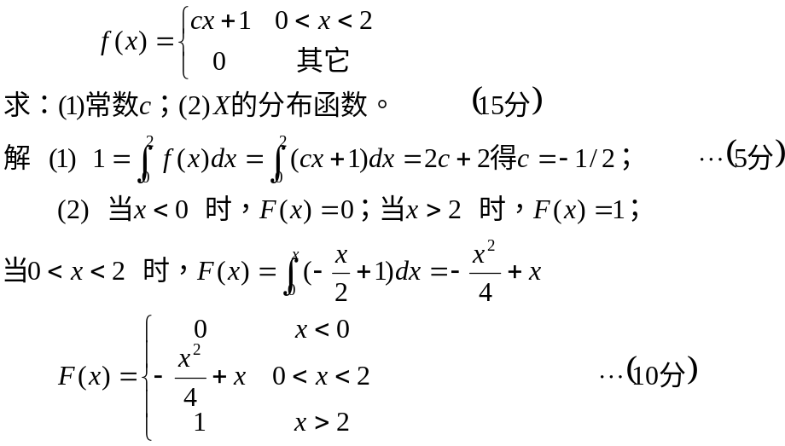
2．某批产品合格率为0.6，任取10000件，其中恰有合格品在5980到6020件之间的概率是多少？（10分）
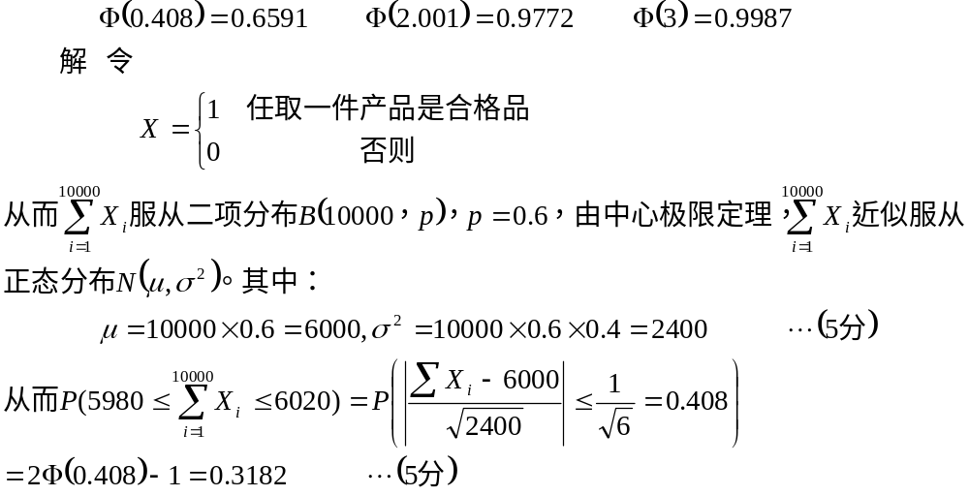
三.（21分）(X,Y)的联合分布律如下：

X Y -1 1 2
-1 1/10 2/10 3/10
2 2/10 1/10 1/10
(1)求边缘概率分布并判断X,Y的独立性；(2)求E(X+Y)；
(3)求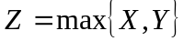的分布律。
解 (1)边缘分布如下：
X Y -1 1 2 p_{i.}
-1 1/10 2/10 3/10 6/10
2 2/10 1/10 1/10 4/10
p_{.j} 3/10 3/10 4/10
由
可知，X,Y不相互独立。 (7分)
（2） 由（1）可知E(X)=-16/10+24/10=1/5
E(Y)= -13/10+3/10+24/10=4/5
E(X+Y)= E(X)+ E(Y)=1 (7分)
（3）
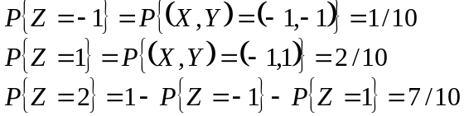

Z -1 1 2
P 1/10 2/10 7/10 (7分)
四．（17分）总体X具有如下的概率密度，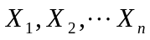是来自X的样本，
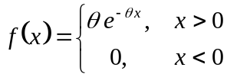， 参数未知
（1）求的矩法估计量；（2）求的最大似然估计量。
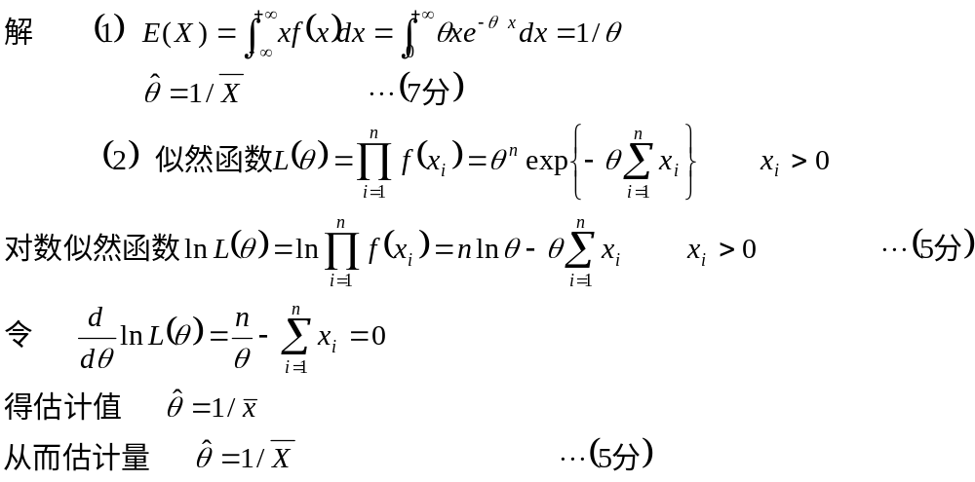
五．（7分）以X表示某种清漆干燥时间,X～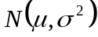，今取得9件样品，实测得样本方差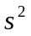=0.33，求的置信水平为0.95的置信区间。
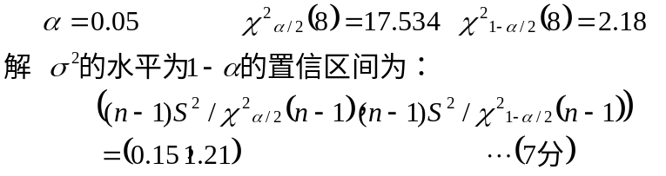
学年第二学期
《概率论与数理统计》课程试题（答案）
课程号： | 19221302 | √ | 考试 | √ | A卷 | √ | 闭卷
课程号： | 19221302 | □ | 考查 | □ | B卷 | □ | 开卷

题 号 | 一 | 二 | 三 | 四 | 五 | 总分 | 阅卷教师
各题分数 | 30 | 25 | 21 | 17 | 7 | 100
实得分数

一．填空题（每题3分，共30分）

1．袋中有3个白球，2个红球，在其中任取2个。则事件：2个球中恰有1个白球1个红球的概率为 3/5 。
。
3．甲乙两人进球的概率依次为 0.8、0.7，现各投一球，各人进球与否相互独立。
无一人进球的概率为： 0.06 。

4．X的分布律如下，常数a= 0.1 。

X 0 1 3
P 0.4 0.5 a
5．一年内发生地震的次数服从泊松分布（）。以X、Y表示甲乙两地发生地震的次数，X～ Y～。较为宜居的地区是 乙 。
6．X～（密度函数）。
7．（X,Y）服从区域：上的均匀分布， 。
8．X～ 。
10. 设总体X与Y相互独立，均服从分布, 0.25 。

